ピア・トレーナー
養成ワークショップ in 大阪


いじめ問題が大きな社会問題になっています。いじめを原因として尊い命を自ら断とうとする子どもたちを是が非でも守りたいと思っています。
ピア・サポートは、「学校教育活動の一環として、教職員の指導・援助のもとに、子どもたちが互いに思いやり、助け、支え合う人間関係を育むための学習活動」です。このピア・サポートを効果的に実施するには、体系的な研修が必要です。
このワークショップは、ピア・サポートの概論からトレーニング、サポート活動、マネージメントを系統的に学ぶことのできるものです。講師は、子どもたちの幸せを願う大阪のコーディネーターやトレーナーが務めます。志を同じくする全国の仲間との“縁”や“つながり”を“ありがとう”の気持ちで大切にしたいと願っております。ご参加をお待ちしております。
日本ピア・サポート学会では、学校でピア・サポーターの養成を行うのに十分な研修を受けている人に対して、「ピア・トレーナー」の資格認定を行っています。本ワークショップの「修了証」は「ピア・トレーナー」の資格認定を申請する際に必要となる条件のひとつです。
なお、資格申請は会員を対象としていますが、会員外でも入会されれば資格申請が可能です。

日 時 2012年12月15日（土）9：30～17：00（受付9：00）16日（日）9：00～17：00
＜1日目＞  ピア・サポート概論/コミュニケーショントレーニング/課題解決技法/対立の解消技法 | ＜2日目＞  プランニング/危機対応とスーパービジョン/サポート活動の実際/導入のデザイン/検証と評価
場 所 高津ガーデン ２階 カトレアの間
講 師 ピア・コーディネーター
菱田 準子（大阪教育大学） 梅川 康治（堺市教育センター）
本多 利子（大阪府スクールカウンセラー） 三枝由佳里（大阪市立小学校）
越智 泰子（大阪市立小学校）
定 員 ４０名 ※定員になり次第、締め切りますので、早めにお申込みください。
費 用 学会員 １０，０００円 （日本ピア・サポート学会）
一 般 １４，０００円 （学生・院生 ８，０００円）
※当日、日本ピア・サポート学会に入会される方は会員扱いになります。必ず印鑑をお持ちください。
（入会金3,000円、年会費5,000円）
懇親会費 ４，５００円 ※12月15日（土）17：30～19：30で予定しています。是非、ご参加ください。

ピア・トレーナー養成ワークショップ in 大阪 申込書
名 前
所属（学校園名等）
連  絡  先 | 住 所 | 〒
連  絡  先 | 電話/Fax
連  絡  先 | Mail address | @
（ ）日本ピア・サポート学会員
（ ）一般 （ ）学生・院生 参加費 円
（ ）懇親会 懇親会費 円
※該当する（ ）に○を記入ください。 合 計 円

※お申し込先
下記のＭａｉｌアドレスに「参加申込書」の必要事項を打ち込み、送信ください。また、郵送でも結構です。（問い合わせ先も兼ねる） 定員の４０名になり次第、締切ります。参加費は当日会場で集めさせていただきます。

〒５６４－００５３ 大阪府吹田市江の木町１２－６６，５０３
日本ピア・サポート学会大阪支部事務局
Ｍａｉｌ osakapeer@gmail.com
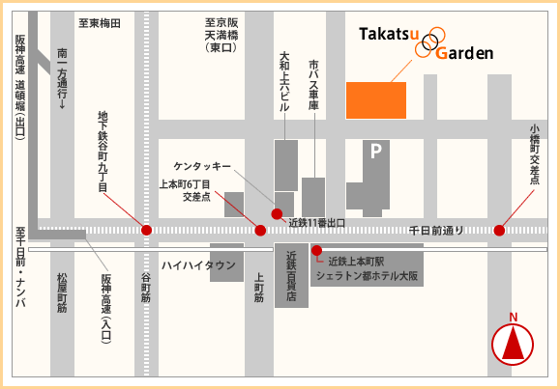

・近鉄【上本町駅】から 徒歩 約３分 ・地下鉄【谷町九丁目駅】から 徒歩 約７分
：【なんば駅】から地下鉄【谷町九丁目駅】および【近鉄上本町駅】 約４分
：【大阪駅（地下鉄東梅田駅）】から【谷町九丁目】 約１０分

